Narrativa:

Sistema de compras, el cual solo maneja ropa de ambos generos con opción a ser de una única marca o de varias, la plataforma a desarrollar es WEB con opción a uso en el móvil.

El modo de uso es el siguiente:

* El usuario ingresa usuario y contraseña
* Después de iniciar sesión, el usuario ingresa una fotografía de cuerpo completo.
* De la fotografía se escanea su altura, talla, complexión
* Se genera un avatar en 3D con las medidas del usuario.
* Se le sugieren prendas al usuario conforme a sus gustos con opción de vestir al avatar.
* Las sugerencias de prendas también van acorde con la complexión de la persona.
* Las sugerencias dadas son conforme a existencias en la(s) tienda(s)

Entrevista

1. ¿La aplicación web debe tener un diseño especifico?

Si, debido a que es orientado al usuario final (consumidor); por lo que debe ser atractivo, agradable y fácil de utilizar.

2)¿Los repositorios de datos (BD) deben ser propios de la aplicación o estarán vinculados con los de las tiendas?

Debe haber un repositorio propio, en el que se almacenen las estructuras de los cuerpos así como la vestimenta respectiva. Y puede haber otro repositorio en el que se llene por datos de otras BD de las diferentes tiendas, el cual contendrá ropa para: hombres, mujeres, niños , precio y existencia.

3)¿Qué características debe tener la fotografía que introduzca el usuario?

4)¿Cómo será el medio de pago?

Tarjeta de crédito, tarjeta de débito y/o efectivo.

5)¿Los catálogos desplegados al usuario serán en algún formato en especifico, o solo serán fotográficas con una breve descripción de la prenda?

No hay formato en específico pero debe ser capaz de presentarla en el navegador(chrome, mozilla y safari) y en el móvil

ANALISIS

Después de las especificaciones de nuestro cliente lo más viable para la aplicación web es usar la HTML5,CSS y JS.

Las ventajas de utilizar estas tecnologías es que brindan graficas en 2D y 3D nativas, asi se evita la instalación de plugins externos, de esta forma el usuario tendrá una experiencia mas agradable.

Se propone la utilización de análisis de imágenes, para obtener las características de cada usuario, estas imágenes tendrán que ser tomadas desde una distancia ‘X’ y con ciertas condiciones de luz, ya que el no cumplir con estas características puede crear conflictos con los datos que necesitamos, con este algoritmo también se pueden detectar imágenes “falsas” como pueden ser caricaturas, paisajes o cuerpos incompletos.

El esquema que se manejara será al principio un poco genérico tomando en cuenta solo unos cuantos patrones de cuerpo (se muestran en la imagen 1.1):

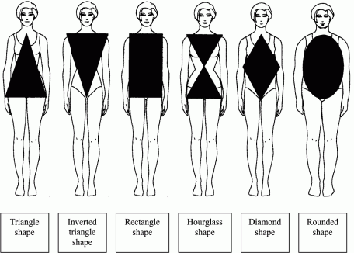

Por otro lado tenemos las sugerencias de prendas a partir de los gustos del cliente, estas se podrán visualizar conforme se seleccionen prendas, para la resolución de este problema podríamos implementar una red neuronal ya que aprendería de lo que al cliente le gusta y haría búsquedas entre las prendas existentes y las que coincidan con las seleccionadas en un porcentaje especificado (error meta) se le desplegaran al usuario.

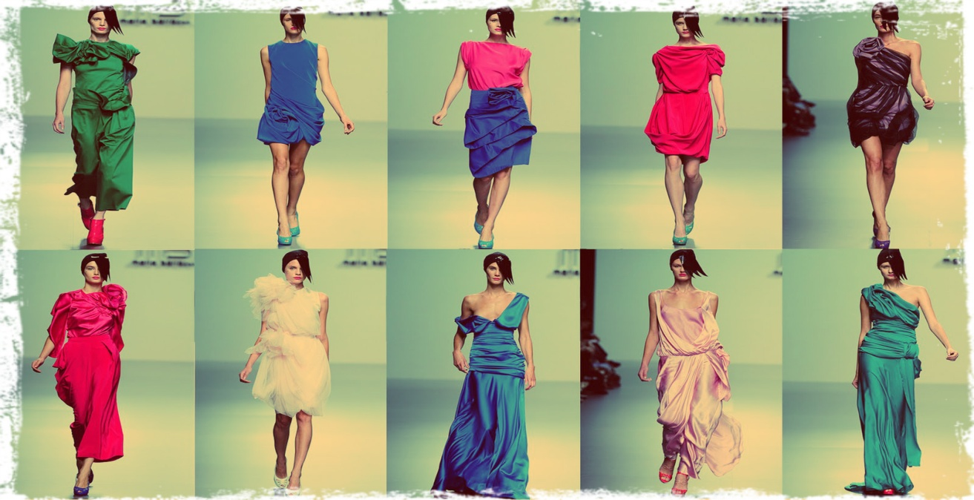

Contamos con una desventaja, la aplicación para los móviles no podrá tener el modulo de avatar 3D, ya que los recursos son limitados (dispositivo), lo que se propone es un avatar genérico plano, sobre el solo se sobrepondrán las prendas y se visualizara lo seleccionado obviamente con las medidas del usuario.